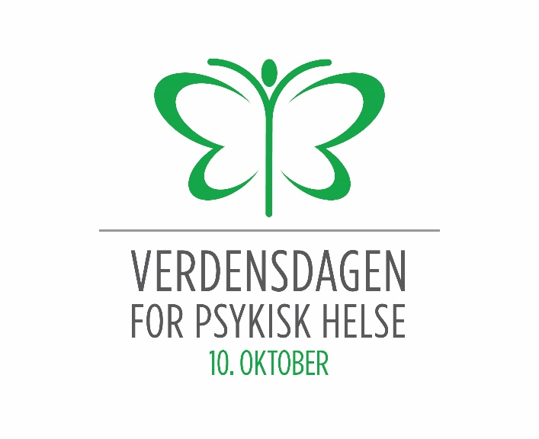
Til hjemmeboende eldre i Skjervøy

I anledning markering av Verdensdagen for psykisk helse
har vi den glede å invitere dere til sosialt samvær på Rådhuskantina torsdag 21.okt. kl.17.30.
Vi serverer kaffe og kaker, og det blir musikkinnslag og allsang.

Påmelding til Ruth Samuelsen – 90996454 – innen 16.okt.
Vi kan være behjelpelig med å skaffe skyss.

VELKOMMEN

Med hilsen
Mental Helse Skjervøy
Ruth Samuelsen / Inger Bolstad

